3. dan: Bled – Soteska Vintgar – Kranjska Gora
Dan sva začela s samopostrežnim zajtrkom v hostlu Life Hotel Slovenia v Radovljici. Dopoldne sva izkoristila še za sprehod skozi Grajski park, ki se nahaja v bližini hostla ter si ogledala tamkajšnji spomenik padlim v drugi svetovni vojni.
Potem sva nadaljevala pot proti Bledu. Bled oba že dobro poznava, zato sva se odločila le za sprehod okoli jezera in sladoled v Sava hoteli Bled, kjer pripravljajo sladoled Sladogled, ki je pripomogel k osvojitvi laskavega naziva najboljše sladoledne destinacije na svetu. Ob originalni blejski kremni rezini tako Bled na svetovni zemljevid sladkih poželenj po novem postavlja tudi sladoled.
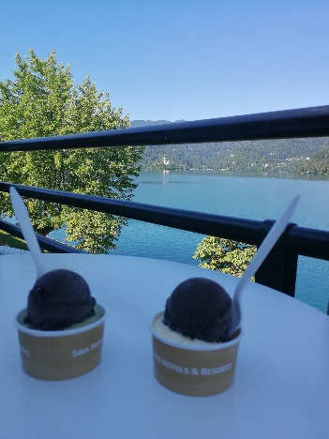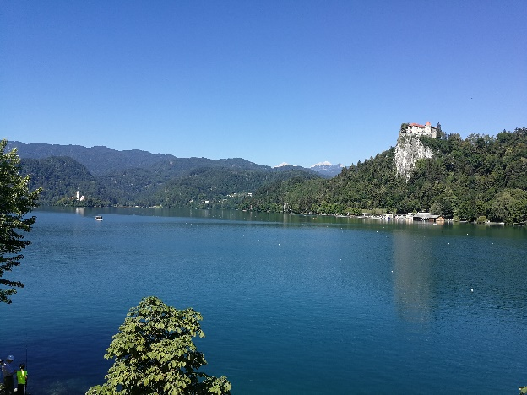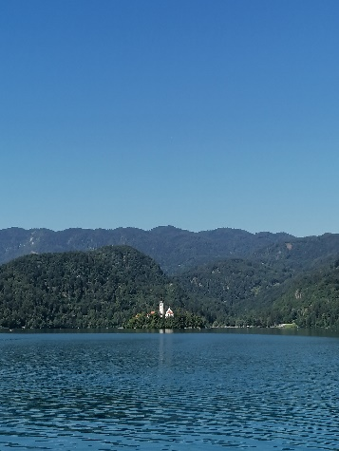
Po sladki okrepitvi sva jo mahnila proti Soteski Vintgar, dva kilometra dolgi grapi, ki jo je izdolbla reka Radovna. Odkrita je bila po naključju leta 1891, gorjanski župan in kartograf ter njegov prijatelj pa so bili tako osupli nad to lepoto, da so ustanovili odbor za izdelavo lesene poti po soteski. Pot se zaključi s slapom Šum, ki je visok 16 metrov.
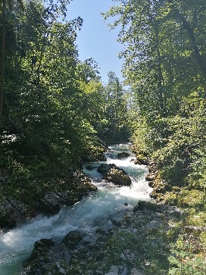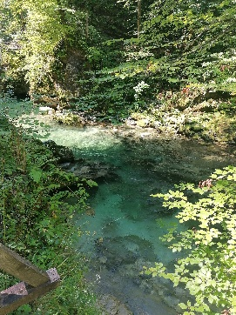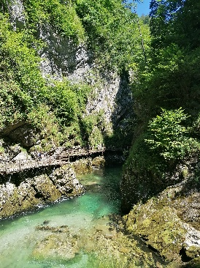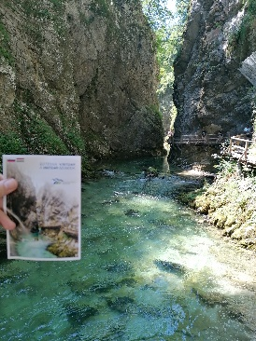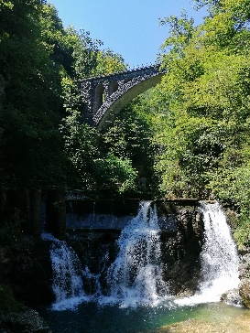
Zadnja postojanka tega dneva je bila Kranjska Gora, naše glavno smučarsko središče. Ker sva tudi tu oba že bila, sva si mesto ogledala bolj sproščeno.
Najprej je bil na vrsti naravni rezervat Zelenci. Jezero je dobilo ime po svoji značilni modrozeleni barvi, ki nastanejo zaradi jezerske krede. Zanimivo je, da pozimi ne zamrzne, temveč ima stalno temperaturo približno 6°C.
Nato je sledil sprehod po mestu, katero je bilo precej živahno s stojnicami in uličnimi glasbeniki. Ogledala sva si Cerkev Marije Vnebovzete, v katero radi zahajajo ljubitelji pozne gotike. Pred cerkvijo pa stojijo kipi za zgornjesavsko dolino pomembnih mož, Josipa Lavtižarja, Lovrenca Lavtižarja in Simona Robiča.
Zaželela sva si tradicionalne slovenske hrane, zato sva si v restavraciji Kotnik privoščila divjačinski golaž s kruhovimi cmoki. Ker že dolgo nisva jedla sladoleda, vse od Bleda, je sledila še sladica v bližnji slaščičarni Charlie.
Prenočila sva v apartmaju Banić. Izvedela sva še, da je bila Kranjska Gora med prvo svetovno vojno kot mlekarska vas glavna oskrbovalka soške fronte.
